Орден Славы
Учрежден 8 ноября 1943 года.
Состоит из трех степеней: I, II и III степени. Высшей степенью ордена является I степень. Награждение производится последовательно: сначала третьей, затем второй и, наконец, первой степенью.
Награждению подлежали лица рядового и сержантского состава Красной Армии, а в авиации и лица, имеющие звание младшего лейтенанта, проявившие в боях за Советскую Родину славные подвиги храбрости, мужества и бесстрашия.
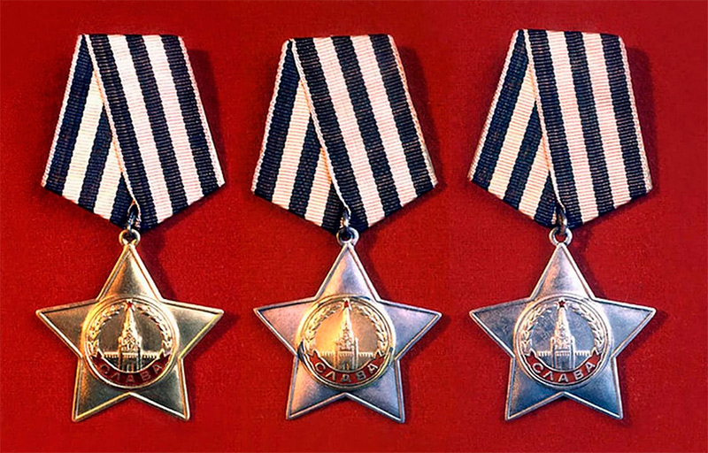
Орден Славы трех степеней (слева направо)
Награжденные орденами Славы всех трех степеней удостаиваются права на присвоение воинского звания:
- рядовые, ефрейторы и сержанты — старшины;
- имеющие звания старшины — младшего лейтенанта;
- младшие лейтенанты в авиации — лейтенанта.
Орден Славы был учрежден в один день с орденом “Победа”. Основной особенностью данного ордена является то, что это единственное боевое отличие, предназначенное для награждения исключительно солдат и сержантов (в авиации также и младших лейтенантов).
Цвета ленты ордена Славы повторяют расцветку ленты российского имперского ордена Святого Георгия.
Орден Славы носится на левой стороне груди и при наличии других орденов СССР располагается после ордена “Знак Почета” в порядке старшинства степеней.

